Работа с текстовым редактором emacs

Лабораторная работа 11

Смольняков Данил Евгеньевич

Архитектура компьютеров и ОС

# Цель работы

## Цель

* Освоить базовые команды emacs – изучить навигацию, редактирование, работу с буферами и окнами для эффективной работы в редакторе.
* Научиться использовать поиск и замену – понять, как быстро находить и изменять текст в больших файлах с помощью горячих клавиш.

# Скриншоты и описание действий

## 1. Установка и открытие Emacs

* **Действие:** sudo dnf install emacs → emacs:
* **Скриншот:**

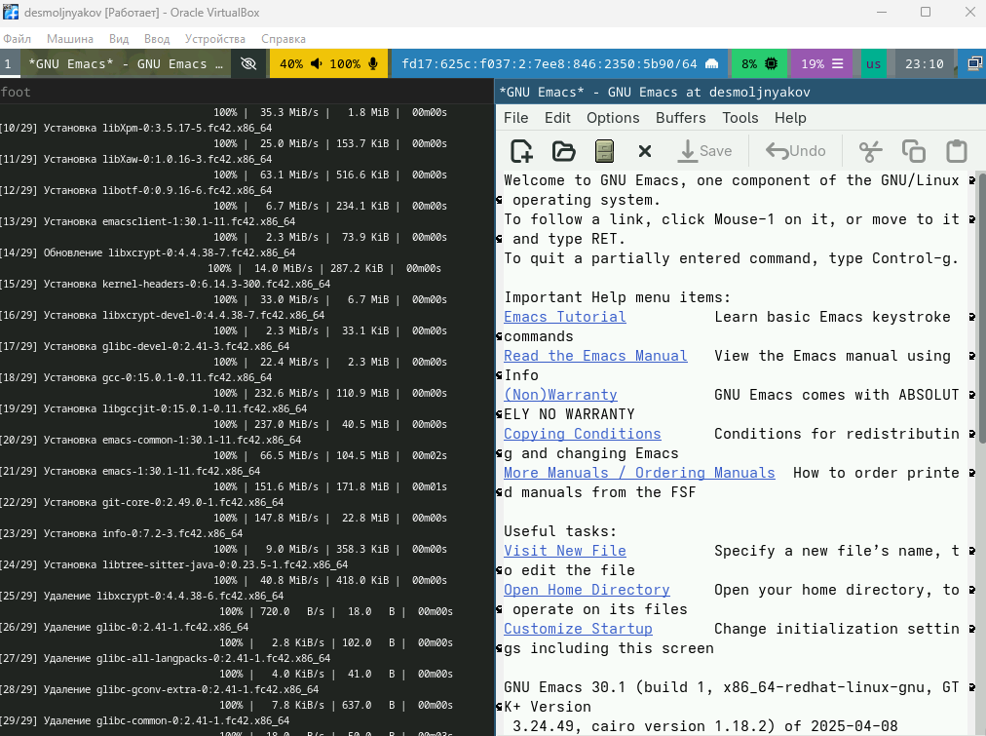

Установка и открытие Emacs

## 2. Создать файл lab07.sh и ввести текст

* **Действие:** C-x C-f lab07.sh → ввести код → C-x C-s
* **Скриншот:**

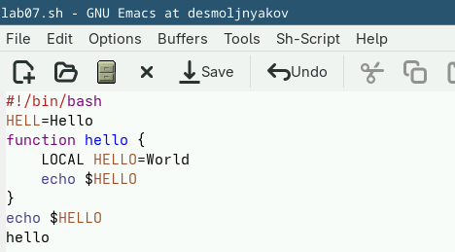  
Создать файл lab07.sh и ввести текст

## 3. Открытие буфера

* **Действие:** C-x C-b → выбор буфера → C-x o
* **Скриншот:**

**Изображение выглядит как текст, Шрифт, снимок экрана, число

Контент, сгенерированный ИИ, может содержать ошибки.**  
Открытие буфера

## 4. Управление окнами

* **Действие:** C-x 3 → вертикально, C-x 2 → горизонтально
* **Скриншот:**

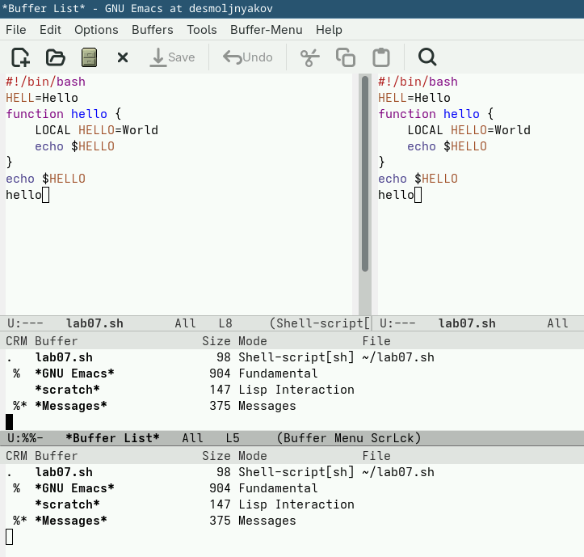

Управление окнами

## 5. Режим поиска

* **Действие:** M-s o → ввод строки → переход по результатам
* **Скриншот:**

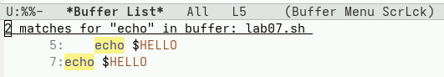  
Режим поиска

# Контрольные вопросы

## Ответы

1.Emacs - мощный расширяемый текстовый редактор с поддержкой множества языков программирования и встроенными инструментами.

2.Сложность для новичков: нестандартные сочетания клавиш, обилие функций и необходимость запоминания команд.

3.Буфер - область для работы с текстом; окно - видимая часть буфера на экране.

4.Да, в Emacs можно открыть сколько угодно буферов в одном окне, переключаясь между ними.

5.По умолчанию создаются буферы: scratch, Messages, GNU Emacs.

6.Для C-c |: Ctrl+c затем |; для C-c C-|: Ctrl+c затем Ctrl+|.

7.Поделить окно: C-x 2 (горизонтально) или C-x 3 (вертикально).

8.Настройки хранятся в файле ~/.emacs или ~/.emacs.d/init.el.

9.Любую клавишу можно переназначить через конфигурационный файл.

10.Emacs удобнее vi благодаря интуитивному интерфейсу и расширяемости, но это вопрос предпочтений.

# Заключение

## Выводы

* emacs – хороший редактор – гибкость управления буферами и окнами ускоряет работу с несколькими файлами одновременно.
* Горячие клавиши экономят время – после освоения базовых комбинаций редактирование становится быстрее, чем в графических редакторах.